- W dużej sieci znajduje się pewna liczba urządzeń, których pracę należy monitorować. Są to urządzenia tego samego typu i od tego samego producenta (implementowany jest także agent SNMP oraz wykorzystywane są jednakowe interfejsy sieciowe). Jak zapewnić, aby monitorowane były tylko te urządzenia (wszystkie inne winne być pominięte)? Jak można wykonać to zadania za pomocą agenta RMON?
Porównywać wartości sysDescr oraz sysObjectID
(a agent RMON hmm.. wymiękam http://tools.ietf.org/html/rfc2819 przeczytać jak ktoś jeszcze ma czas)
- Poniżej zostały przedstawione wartości obiektów MIB zdefiniowanych w podgrupie UDP:
udp.udpInDatagrams.0 : Counter: 2081
udp.udpNoPorts.0 : Counter: 221
udp.udpInErrors.0 : Counter: 0
udp.udpOutDatagrams.0 : Counter: 2741
udp.udpTable.udpEntry.udpLocalAddress.0.0.0.0.7 : IpAddress: 0.0.0.0
udp.udpTable.udpEntry.udpLocalAddress.0.0.0.0.9 : IpAddress: 0.0.0.0
udp.udpTable.udpEntry.udpLocalAddress.0.0.0.0.13 : IpAddress: 0.0.0.0
udp.udpTable.udpEntry.udpLocalPort.0.0.0.0.7 : INTEGER: 7
udp.udpTable.udpEntry.udpLocalPort.0.0.0.0.9 : INTEGER: 9
udp.udpTable.udpEntry.udpLocalPort.0.0.0.0.13 : INTEGER: 13
Wiadomo, że zarządca otrzymał wszystkie te wartości po wysłaniu jednego tylko zapytania GetBulkRequest. Jak wyglądało to zapytanie? Odpowiedź uzasadnij.
GetBulkRequest ( non-repts=1, max-repts=3, udpInDatagrams, UdpNoPorts, udpTable, udpLocalPort)

(uzasadnienie ponirzej w drógiej wersji tego pytania)
[użyłem na linxie takiego polecenia i zwróciło to oco proszono w zadaniu to ma być dowód dla was a nie do odpowiedzi czy dla mnie :p to nie jest uasadnienie do rozwiązania ☺
rafat@cubox ~ $ snmpbulkget -v 2c -c public localhost -Cn1 -Cr3 udpInDatagrams UdpNoPorts udpTable udpLocalPort]
Podaj oraz wyjaśnij, jakie wartości przekaże zarządcy SNMP agent SNMPv1, a jakie
agent SNMPv2c jeżeli zarządca wysłał żądanie:
GetBulkRequest ( non-repts=1, max-repts=4, udpNoPorts, udpInErrors.0,
udpOutDatagrams )

SNMPv1 nie posiada zapytania GetBulkRequest, agent zwróci komunikat SNMP z informacją o błęzie. Czyli pole „status błędu” o wartości > 0 (prawdopodobnie 3 lub 5?).

SNMPv2:
agent przekaże..
udp.udpNoPorts.0 = 221
udp.udpInErrors.0 = 0
udp.udpOutDatagrams.0 = 2741
udp.udpTable.udpEntry.udpLocalAddress.0.0.0.0.7 = 0.0.0.0
udp.udpTable.udpEntry.udpLocalAddress.0.0.0.0.9 = 0.0.0.0
udp.udpOutDatagrams.0 = 2741
udp.udpTable.udpEntry.udpLocalAddress.0.0.0.0.7 = 0.0.0.0
udp.udpTable.udpEntry.udpLocalAddress.0.0.0.0.9 = 0.0.0.0
udp.udpTable.udpEntry.udpLocalAddress.0.0.0.0.13 = 0.0.0.0
non-repts –dla ilu podanych zmiennych nie iterować dalej operacji
w tym przypadku dla udpNoPorts, (GetBulkRequest sam znajduje wartość docelową pomimo że nie dopisano .0 do nazwy)
wynik dla tego zwrócony zostanie:
udp.udpNoPorts.0 = 221

max-repts –maksymalnie ile razy powtórzyć operację dla kolejnych podanych zmiennych.
tutaj mamy dla udpNoPorts
wynik:
udp.udpInErrors.0 = 0
udp.udpOutDatagrams.0 = 2741
udp.udpTable.udpEntry.udpLocalAddress.0.0.0.0.7 = 0.0.0.0
udp.udpTable.udpEntry.udpLocalAddress.0.0.0.0.9 = 0.0.0.0
i również dla udpOutDatagrams
wynik:
udp.udpOutDatagrams.0 = 2741
udp.udpTable.udpEntry.udpLocalAddress.0.0.0.0.7 = 0.0.0.0
udp.udpTable.udpEntry.udpLocalAddress.0.0.0.0.9 = 0.0.0.0
udp.udpTable.udpEntry.udpLocalAddress.0.0.0.0.13 = 0.0.0.0

- Omówić prawa dostępu do obiektów MIB w SNMPv1 oraz SNMPv2.

ACCESS w SNMPv1:
read-only - Możliwe operacje get i trap
read-write - Możliwe operacje get, set i trap (?)
write-only - Możliwe operacje set (?niewiem czytak?)
not-accessible - Brak dostępnych operacji

MAX-ACCESS w SNMPv2 :
read-only - Możliwe operacje get i trap
read-write - Możliwe operacje get, set i trap
read-create - Możliwe operacje get, set, create i trap
accessible-for-notify - Możliwa operacja trap
not-accessible - Brak dostępnych operacji

Klauzula ACCESS została zastąpiona klauzulą MAX-ACCESS, której wartości zostały rozszerzone, i tak ”read-create” oznacza obiekt do odczytu, zapisu i tworzenia, natomiast ”accessible-for-notify” określa obiekt dostępny tylko przez agenta podczas tworzenia komunikatu typu pułapki (trap).
- Co to są trapy? Omówić ich znaczenie w procesach zarządzania. Jak są generowane?
Jest możliwe by agent wysłał informację (pułapkę ang. trap) do stacji zarządzającej o tym że z agentem stało się coś co może zainteresuje zarządzającego. Pułapki są wysyłane na port UDP nr162
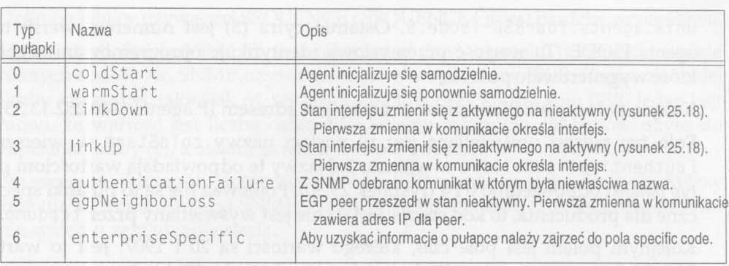
Zdefiniowanych jest 6 półapek a siódma znich pozwala producentowi umieścić własną, określoną przez firmę. W tabeli opisano wszystkie rodzaje półapek rozróżniane są one za pomocą wartości typ półapki.
- Jak identyfikowane są trapy (sygnały) wysyłane przez agenta SNMP na stacji zarządzającej?
Pułapki są wysyłane na port UDP nr162. Taki komunikat SNMP w polu typ UDP ma wartość 4(trap) w polu typ pułapki określony jej rodzaj. (tabelka powyrzej..z rodzajami do zidentyfik.)

- Porównaj SNMPv1 oraz SNMPv2c.
SNMPv2 stanowił istotne rozszerzenie SNMPv1, pozostawiające równocześnie pierwotną łatwość rozumienia mechanizmów funkcjonalnych oraz łatwość ich implementacji. Wersja 2 została w szczególności lepiej przystosowania do funkcjonowania w rozproszonym środowisku sieciowym oraz oferuje lepsze parametry użytkowe.

Główne różnice: )nowy typ pakietu get-bulk-request (pozwala sprawnie pobierać duże bloki danych) )kolejny nowy typ pakietu inform-request (pozwala stacji zarządzającej przesyłać informacje do kolejnej takiej stacji) ) zdefiniowano dwa nowe MIB: SNMPv2 MIB i SNMOv2M2M MIB (Manager-to-Manager)

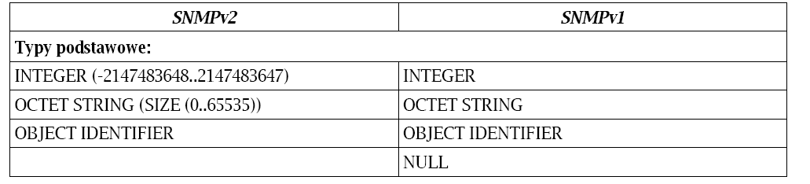
Definicje obiektów, czyli ogólnie ujmując tworzenie baz MIB. Różnice i zmiany pokazane w tabeli:

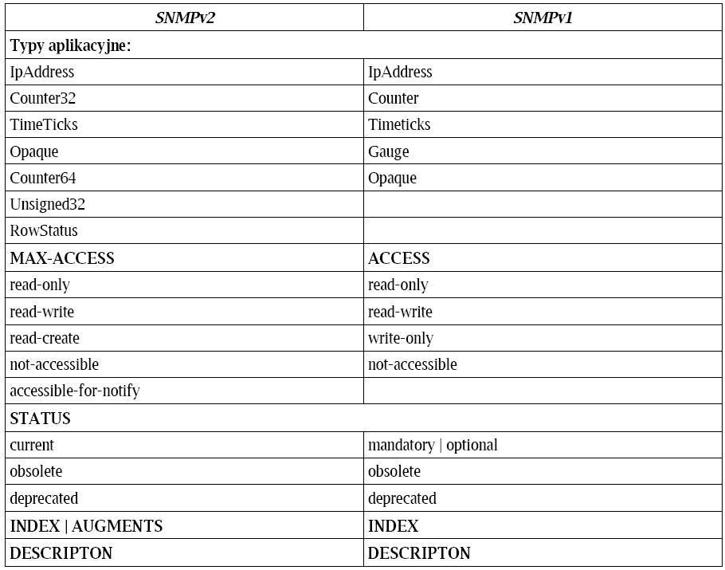
Typy proste zostały ograniczone, w ten sposób, że należy podawać zakres wartości, które mogą przyjmować. Rozszerzono typy aplikacyjne o 64 bitowe wartości. Klauzula ACCESS została zastąpiona klauzulą MAX-ACCESS, której wartości zostały rozszerzone, i tak ”read-create” oznacza obiekt do odczytu, zapisu i tworzenia, natomiast ”accessible-for-notify” określa obiekt dostępny tylko przez agenta podczas tworzenia komunikatu typu pułapki (eng. trap). Opcje klauzuli STATUS zostały uszczuplone o dwie opcje, które zastąpiono jedną. Dlatego nie ma zapisu o obowiązkowości lub opcjonalności obiektu, tylko informacje czy istnieje w bieżącym standardzie.

Kolejne rozszerzenie dotyczy tablic, które należało dopracować. Dopuszczalne są dwa typy tablic:
 zabraniające tworzenia i usuwanie wierszy przez zarządcę – wszystkie obiekty tablicy
mogą być co najwyżej o dostępie typu ”read-write”,
 pozwalające na tworzenie i usuwanie wierszy przez zarządcę – taka tablica może być
pusta i dopiero zarządca będzie ją wypełniał.
Indeksowanie tablic zostało zmodyfikowane, pierwszą zmianą jest to, że obiekty, które są indeksem
nie mogą być dostępne (atrybut ”not-accessible”). Dodatkowo zamiast klauzuli INDEX może
wystąpić AUGMENT. Klauzula ta jest wykorzystywana w przypadku rozszerzenia istniejącej tabeli o
nowe obiekty. Wartością tej klauzuli jest nazwa wiersza bazowego tablicy, która ma zostać
rozszerzona. Innymi słowy jeśli wytwórca urządzenia chce dodać jakieś możliwości monitorowania
do istniejącej tablicy (która jest w standardowej bazie MIB) może ją rozszerzyć o własne pola.
Usuwanie wierszy i tworzenie nowych wierszy tablic zostało ustandaryzowane, do tego celu
wykorzystywane są podstawowe operacje (głównie ”set”).

- Jak identyfikowane są wierse w tablicach MIB?
Wiersze można identyfikowac poprzez indeksy utozone ze zmiennej lub kombinacji zmiennych z tablicy jak to ma miejsce w tablicy udp czy tcp.
W RFC1213-MIB każda tablica ma przypisany odpowiadający jej indeks np dla
udpTable
INDEX { udpLocalAddress, udpLocalPort }
(kombinacja wszystkich zmiennych z tablicy)
dla
tcpConnTable
INDEX { tcpConnLocalAddress,
tcpConnLocalPort,
tcpConnRemAddress,
tcpConnRemPort }
(kombinacja czterech z pięciu zmiennych w tablicy w tym przypadku byla potrzebna do gwarantowania unikalności indeksu, ten nieużyty to tcpConnState)
dla
ifTable
INDEX { ifIndex }
(ifTable ma 22 zmienne z czego ifIndex jest indeksem tablicy, przyjmuje wartości od 1 do wartości zmiennej ifNumber)

- Firma, w której pracujesz ma prawo definiować obiekty w węźle:
CCC OBJECT IDENTIFIER ::= { 1 3 6 1 4 1 CCC (777) }
W firmie tej wytwarzane są komputery pracujące pod kontrolą wielodostępnego systemu operacyjnego, w którym implementowany ma być agent SNMPv1.
Zdefiniuj obiekty (zmienne, tablice) we wskazanym poddrzewie reprezentujące: liczbę aktualnie pracujących użytkowników systemu, ich identyfikatory (np. numeryczne UID), czas od momentu otwarcia sesji oraz liczbę uruchomionych przez danego użytkownika procesów.
-- the ccc group
cccCurentUN OBJECT-TYPE
SYNTAX Counter
ACCESS read-only
STATUS mandatory
DESCRIPTION
"The number of users curently working."
::= { ccc 1 }

cccTable OBJECT-TYPE
SYNTAX SEQUENCE OF cccUsers
ACCESS not-accessible
STATUS mandatory
DESCRIPTION
"A table containing list of information about
curently working users."
::= { udp 2 }

cccUsers OBJECT-TYPE
SYNTAX cccUsers
ACCESS not-accessible
STATUS mandatory
DESCRIPTION
"Information of curently working users and theirs processes runed."
INDEX { cccUID}
::= { cccTable 1 }

cccUsers ::=
SEQUENCE {
cccUID
Counter,
cccTimeSinceStart
Counter,
cccNumRunProc
Counter
}

cccUID OBJECT-TYPE
SYNTAX Counter,
ACCESS read-only
STATUS mandatory
DESCRIPTION
"Identyfication number of user"
::= { cccUsers 1 }

cccTimeSinceStart OBJECT-TYPE
SYNTAX Counter,
ACCESS read-only
STATUS mandatory
DESCRIPTION
"Time since start of user session."
::= { cccUsers 2 }

cccNumRunProc OBJECT-TYPE
SYNTAX Counter,
ACCESS read-only
STATUS mandatory
DESCRIPTION
"Number of process runed by uouser."
::= { cccUsers 3 }
- W dokumencie RFC 1155 zdefiniowano następujące rodzaje dostępu do obiektów MIB:
Acces ::- „read-only” | „read-write” | „write-only” | „not-accessible”
Podaj przykłady obiektów MIB, dla których sposób dostępu zdefiniowano jako „not-accessible”. Wyjaśnij dlaczego.
Odwołania następują tylko do końcowych węzłów. Na przykład udpTable nie jest takim końcowym węzłem (czy liściem). identyfikatorem udpTable jest 1.3.6.1.2.1.7.5 dalsze gałęzie odchodzące od niego to np udpEntry(1) a od niej udpLocalAddress(a) i doLocalPort(2). Tak więc nie można się odwołać do niego i musi mieć ACCESS ustawione na not-accessible.
- Omówić prawa dostępu do obiektów MIB w SNMPv2. //???
Dwa protokoły drugiej wersji SNMP, tzn. SNMPv2u oraz SNMPv2*, posiadały odatkowe zabezpieczenia na poziomie użytkownika. Ostatecznie, dzięki swojej prostocie i łatwości w implementacji, jako standard przyjęto protokół w wersji SNMPv2c. Protokół SNMPv2c nie posiada żadnych zmian w zabezpieczeniach, przez co jego używanie jest tak samo niebezpieczne, jak w przypadku SNMPv1.

- Podaj przykłady wielkości, które mogły być wykorzystane do oceny obciążenia agenta SNMP.
snmpInPkts – ile pakietów dostarczono do agenta
snmpOutPkts – ile pakietów wysłano
snmpInTotalReqVars – total number of mib object that hale Ben retrieved succesfully by
snmpInTotalSetVars
snmpInGetRequests
snmpInGetNexts
snmpInSetRaquests
snmpInGetResponses
snmpInTraps

- Czy następujące operacje mogą zakończyć się powodzeniem:
SetRequest (ipDefaultTTL.0 = 64) TAK(ipDefaultTTL ma prawo dost.: read-write)
SetRequest (sysUpTime.0 = 7777777) NIE (brak prawa dostępu: read-write)
SetRequest (ipRouteDest = 0.0.0.0) NIE (ipRouteDest nie jest końcowym węzłem prawo dostępu ma ustawione na: not-accessible)
Jeżeli tak, to jakie warunki muszą być spełnione? Jeżeli nie, to dlaczego?
- Tablice w SNMPv1, budowa, indeksacja, operacje na tablicach.
Dla każdej tablicy określony jest w RFC1213-MIB jeden lub więcej indeksów. Dla tablicy nasłuchującego UDP indeks jest zdefiniowany jako kombinacja dwóch zmiennych: udpLocalAddress (adres IP) oraz udp LocalPort (liczba całkowita).
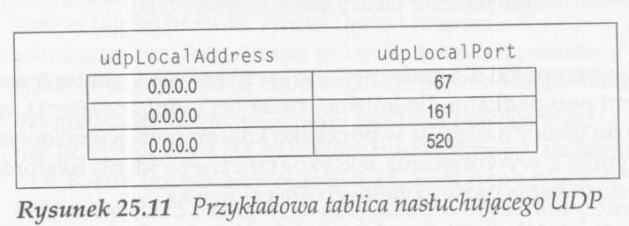
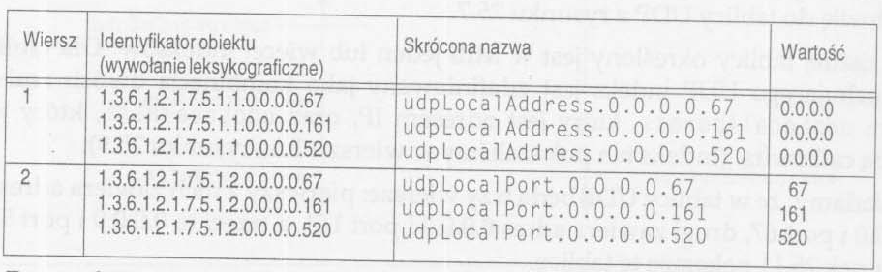
W MIB zaimplementowano wywołanie zmiennych w oparciu o identyfikatory obiektów. Wszystkie ifnormacje w tablicy MIB mogą być wywołane za pomocą odpowiadających im identyfikatorów obiektów. Czyli sześć zmiennych z naszego przykładu może być wywołane w MIB w sposób pokazany pojniżej (wywołanie leksykograficzne)
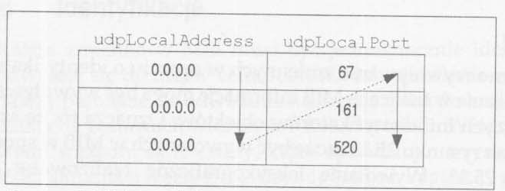
Kolumnowo-wierszowa kolejność odwoływania..

RYS.25.14
Do kolumnowo-wierszowego sposobu wywołania odwołać się można wykożystując operator get-next:
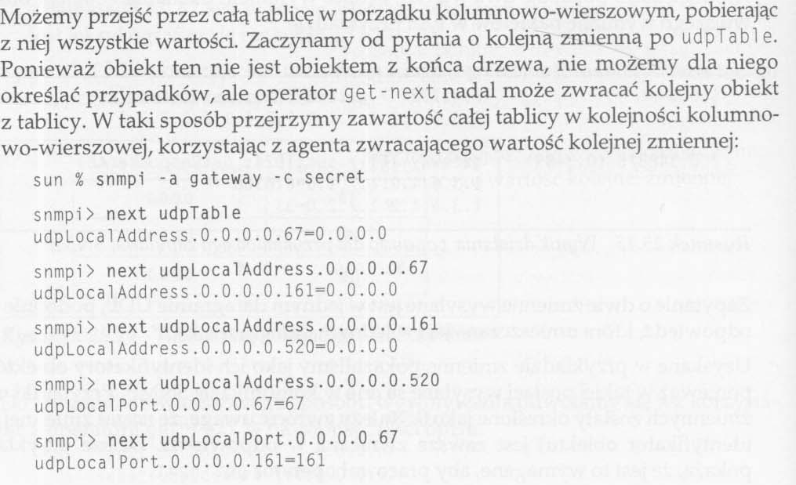
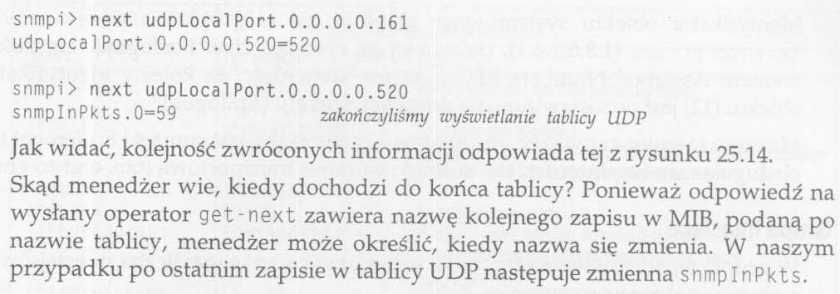
- W jaki sposób można odczytać za pomocą serwisu get-next-request całą zawartość tablicy tcpConnTable? Uzasadnij.
TAK JAK W POPRZEDNIM ZADANIU(13) DLA PRZYKLADU TABLICA udpTABLE (RÓWNIEŻ I UZASADNIENIE JEST TAM) [odrysunka 25.14 włącznie]
- Co to jest SysObjId i w jaki sposób jest wykorzystywana na stacji zarządzającej?
nazwa (czy adres) do zmiennych producenta zamieszczonych w enterprises (1.2.6.1.4.1) .
Identyfikator obiektu jest to seria liczb całkowitych, oddzielonych znakami kropki, które jednoznacznie identyfikują dany węzeł i określają sposób przejścia do korzenia drzewa do danego węzła.

- Narysuj fragment drzewa MIB wykorzystując podane niżej definicje (uwaga – część informacji, które nie mają wpływu na rozwiązanie została w tych definicjach pominięta):
udp OBJECT IDENTIFIER ::= { 1 3 6 1 2 1 udp(7)}
udpInDatagrams OBJECT-TYPE
SYNTAX Counter ::= {udp 1}
udpNoPorts OBJECT-TYPE
SYNTAX Counter ::= {udp 2}
udpInErrors OBJECT-TYPE
SYNTAX Counter ::= {udp 3}
udpOutDatagrams OBJECT-TYPE
SYNTAX Counter ::= {udp 4}
udpTable OBJECT-TYPE
SYNTAX SEQUENCE OF UdpEntry
UdpEntry OBJECT-TYPE
SYNTAX UdpEntry
INDEX {udpLocalAddress, udpLocalPort} ::= {udpTable1}
UdpEntry ::= SEQUENCE {udpLocalAddress IpAddress,
udpLocalPort INTEGER (0..65535)}
udpLocalAddress OBJECT-TYPE
SYNTAX IpAddress ::= {udpEntry 1}
udpLocalPort OBJECT-TYPE
SYNTAX INTEGER (0..65535) ::= {udpEntry 2}
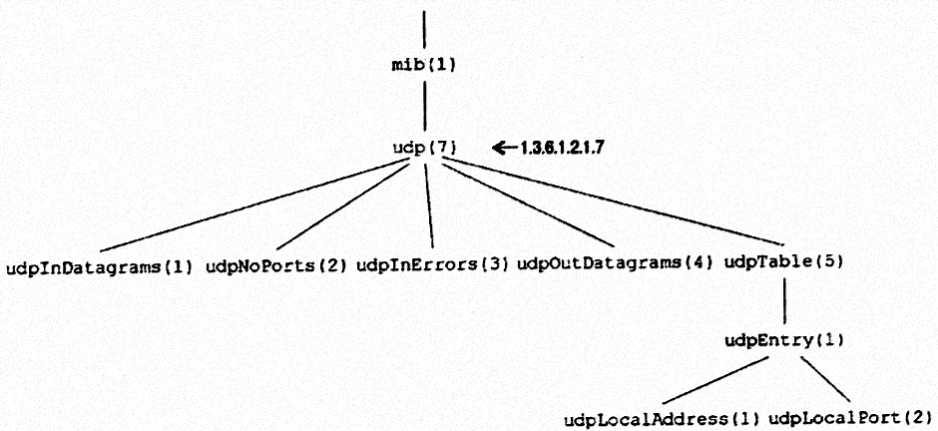

- W jaki sposób można odczytać za pomocąserwisu get-next-request całą zawartość tablicy udpTable zdefiniowanej w zadaniu 16? Odpowiedź uzasadnij.
ODPOWIEDŹ JAK I UZASADNIENIE ROZW. PYT.13 [odrysunka 25.14 włącznie]

- Jakie należy przyjąć wartości zmiennych i parametrów w serwisie get-bulk-request, aby odczytać wszystkie obiekty MIB zdefiniowane w zadaniu 16: Liczba wierszy w tablicy udpTable jest równa 5.
GetBulkRequest ( non-repts-4 max-repts=5, udpInDatagrams, udpNoPorts, udpInErrors, udpOutDatagrams, udpTable )

- Jak identyfikowane są trapy (sygnały) wysyłane przez agenta SNMP na stacji rarządzającej.
PYTANIE 5 RÓŻNI SIĘ TYLKO TYM ŻE NA KOŃCU ZDANIA JEST ZNAK ZAPYTANIA A NIEKROPKA... A CO Z TEGO WYNIKA SAMI ODPOWIEDZCIE SOBIE

- W jaki sposób należy zaimplementować zarządcę SNMP, aby automatycznie wykrywał obiekty?
(jakie obiekty? Odbierał trapy?)

